Fonction d usage
Fonction d'usage
Les objets techniques sont conçus, fabriqués, achetés et utilisés parce que nous les trouvons utiles. Ils répondent à un besoin. Ils permettent une action : couper, visser, mesurer, laver, … Cette action est la fonction d'usage de l'objet.
La fonction d'usage est l'action qu'un utilisateur attend couramment d'un objet technique donné. Elle répond à la question : “à quoi cela sert-il ?”.
Elle s'exprime par un verbe à l'infinitif suivi par un groupe nominal.
Ex : Mesurer une longueur.
1- Trouve la fonction d'usage des objets dessinés ci-dessous.
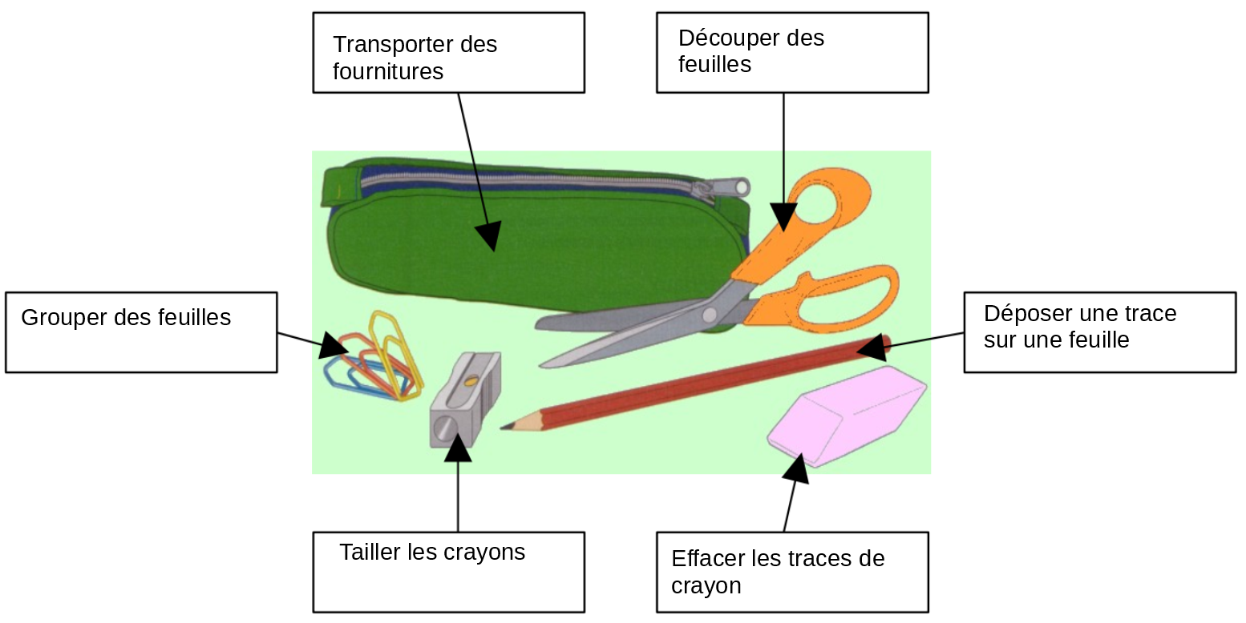
2- Plusieurs objets peuvent avoir la même fonction d'usage. Quelle est la fonction d'usage de ces objets ?
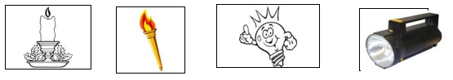
Eclairer un objet, une pièce
3- Certains objets possèdent plusieurs fonctions d'usage. Indique les fonctions d'usage de ces sept objets :
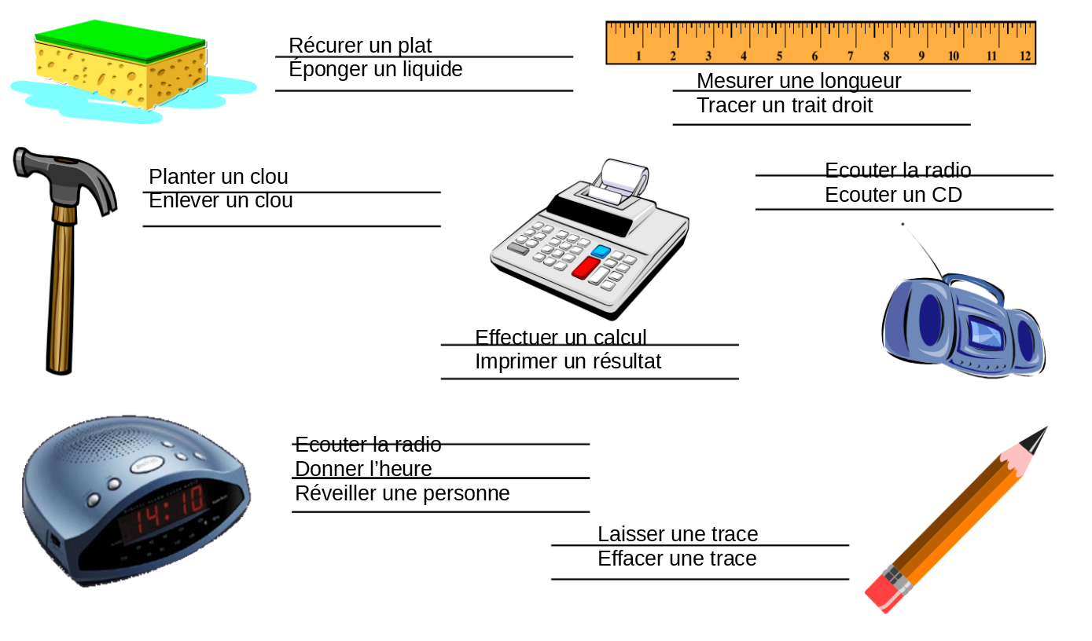
4 Plusieurs objets peuvent avoir la même fonction d'usage : classe les objets techniques suivants dans le tableau selon leur fonction d'usage :
Rollers - Pile - Plaque chauffante – Train – Batterie – Minuterie – Barbecue - Téléphone portable – Montre – Autocar – Journal – Trottinette – Chronomètre – Avion – Vélo – Radio – bouteille de gaz - Four à micro-ondes – Horloge – Skis – Télévision – Automobile.
Fonction d’usage | Stocker de l’énergie | Transporter un groupe de personne | Chauffer des aliments | Communiquer une information | Se déplacer seul de façon autonome | Mesurer le temps
Objets techniques | Pile | Train | Plaque chauffante | Téléphone portable | Rollers | Minuterie
Objets techniques | Batterie | Autocar | Barbecue | Journal | Trottinette | Montre
Objets techniques | Bouteille de gaz | Avion | Four microonde | Radio | Vélo | Chronomètre
Objets techniques |  | Automobile |  | Télévision | Skis | Horloge
Objets techniques |  |  |  |  | Automobile

